طرق الانقاذ والاسعافات الاولية
نرى ان كثيراً من المنظمات الانسانية قد تعاملت بهذا المجال وبمختلف الاشكال ومن ضمنها منظمات الانقاذ العالمية والتي ترتبط بألاتحاد الدولي للانقاذ الممولة من قبل اللجنة الاولمبية الدولية ولها منهاجها الخاص في تعليم الانقاذ والاسعافات الاولية وتنظيم البطولات الاقليمية والعالمية في الانقاذ. وكون ان الفرد قد تعلم مهاراة السباحة واجادها, كان عليه ان يتعلم كيفية طرق الانقاذ والتي يمكن ان نتعرف عليها من خلال المفاهيم المدرجة ادناه:
حالات الغريق:
يقصد بحالات الغريق هي التي قد تسبب بعض الخطورة على ممارسي السباحة في احواض السباحة او الانهار وهي:
1.الذي لايجيد السباحة: حيث يكون خائفاً، ومضطرباً ولا يستطيع ان يسبح لمسافة طويلة مع امكانية طوفانه على الماء.
2.السباح الذي يجيد السباحة وتعرض الى جرح: والذي قد يحاول مسك او تغطية المكان المجروح او الذي تعرض الى حادث.
3.السباح فاقد الوعي: والذي قد يكون تماماً تحت سطح الماء او فوق سطح الماء ولا يتنفس وفي بعض الاحيان يكون الغريق لايزال على قيد الحياة ولكنه لايستطيع رفع رأسه للصراخ او طلب النجدة، فيجب على المنقذ ان يكون ملماً بجميع هذه الحالات ليكون مستعداً للبدء بعملية الانقاذ.
طريـقة الإنقاذ:
لغرض القيام بعملية الإنقاذ يجب اتخاذ الإجراءات الآتية:-
1. تقدير الموقف العام : هوا لتأكد من إمكانية اجراء الانقاذ وحساب الطرق الممكن الوصول الى الغريق والادوات المتوفرة للإنقاذ (كالحبال والعصا والطوافات... وغيرها).
2. تقديـر حالة الغريق : بمعني المعرفة السريعة لطبيعة الغريق ( رجل او أمرآة ) وهل ان هناك أخطار او موانع تحت سطح الماء تمنع المنقذ من الوصول الى الغريق وهل ان الغريق قادر على تنفيذ تعليمات المنقذ , فضلآ عن معرفة حالته الحالية ( مغمى عليه او لازال واعيا ) لان معرفة هذه النقاط هي ضرورية لسلامة المنقذ والغريق على حد سواء .
3. التنفيـذ : وهو الإجراء الأخير الذي يقوم به المنقذ بعد اتخاذ التدابير المذكورة اعلاه، مع الاخذ بنظر الاعتبار لأي طارئ يمكن أن يغير المنقذ من البدء بالتنفيذ وذلك لسلامته الشخصية . ويتصل بإجراء التنفيذ ما يأتي:
اولا : أخبار الغريق بان هناك مساعدة في طريقها إليه.
ثانيآ : على المنقذ قدر الإمكان تقديم المساعدة وهو على اليابسة ، وذلك باستخدام الوسائل المتيسرة في مكان الحدث ، كوسائل الانقاذ العائمة أو الحبال أو العصا.وعند عدم استطاعة المنقذ تقديم المساعدة وهو على الأرض يقوم بالاجراء الاخير وهو الدخول الى الماء والاقتراب من الغريق بمسافة معينة وتطبيق قواعد الانقاذ.
ثالثآ : الانقاذ بدون اتصال بالغريق: وهي من طرق الانقاذ الخاصة بالغريق وهو في حالة الوعي وقادراً على تحريك ذراعيه بنفسه, حيث يمكن الاتصال به عن طريق رباط او منشفة او طوافة, ومن ثم مساعدته للوصول الى الشاطئ, واذا لم تكن هناك وسيلة فيجب الاقتراب من الغريق من جانب الخلف ومسكه من الشعر او الرقبة, مع إعطاءه توجيهات بعدم محاولة مسك المنقذ او محاولته الدوران بأتجاه المنقذ, وجميعها محاولات لا إرادية تصدر من قبل الغريق عندها يجب تطمينه وضرورة تنفيذه التعليمات.
رابعآ : انقاذ الغريق فاقد الوعي: فأذا كان الغريق مغمى عليه فأن وسائل الانقاذ سوف لاتكون مجدية, حينها يجب على المنقذ مسك الغريق من منطقة الحنك بحيث يكون كف المنقذ اسفل الحنك مع رفعه قليلاً الى الاعلى لمساعدته على التنفس, وفي هذه الحالة يكون الغريق مستلقيا على ظهره ووجه للاعلى, ومن ثم السباحة ولغاية ايصاله الى اليابسة . وكما في الشكل (20).
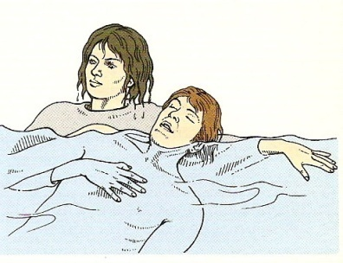

صورة (2) يبين كيفية سحب الغريق

الإسعافات الأولية
بعد ان تم ايصال الغريق الى اليابسة يتم اخراجه ومن ثم وضعه مستلقياً على ظهره, والبدء بالإسعافات الآتية:
في حالة وجود ماء داخل جوف الغريق- فيجب اخراج الماء بوضع الغريق منطرحاً على بطنه ويديه مثبتة تحت وجهه, بحيث يكن الوجه بأتجاه اليمين او اليسار, ثم القيام بالضغط على ظهره لاخراج الماء. و بعد التأكد من خروج الماء من جوف الغريق يقوم المسعف بوضع اذنه قرب انف الغريق وضمه لغرض تحسس ان كان الهواء يخرج من المجاري التنفسية ام لا, مع ملاحظة صعود وهبوط القفص الصدري. فأذا كان كذلك نجعله بوضع يستطيع فيه التنفس لوحده. وان لم يبدء الغريق بالتنفس وحده فيجب القيام بأجراءات التنفس الاصطناعي, وهي كالاتي:
- يفتح فم الغريق واخراج ماقد علق في الفم جراء الغرق وتنظيفه والتأكد بأن الفم اصبح نظيفاً من العوالق. ثم القيام بجذب اللسان الى الشفتين لكيلا يصبح مانعاً في طريق مجرى الهواء.
- يفتح الفم بأحد اليدين من منطقة الذقن والاخرى تكون موضوعة على جبين الغريق والقيام بغلق الانف بواسطة الاصابع.
- على المسعف ان يميل رأس الغريق الى الخلف ويغلق انفه ومن ثم يقوم بالنفخ فيه مع الحرص على ان لا يتسرب الهواء من اطراف فم الغريق, مع مراقبة صدر الغريق عند النفخ، هل يرتفع الى الاعلى ام لا ؟ وكما في الصورة (3) ،ومن الطبيعي ان تقوم عضلات الصدر بطرد الهواء الذي تم نفخه داخل الرئتين.
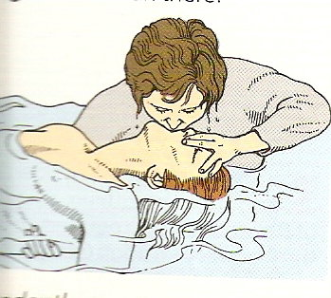
الشكل (3) يبين طريقة التنفس بفم الغريق

- تكرار العمل ولغاية أن يستقر وضع الغريق. وعند ذلك يكون المسعف قد قام بواجبه على أكمل وجه في حالة عدم حدوث مضاعفات أخرى.

